Бөлім: | 9.1F Заттар тасымалы
Педагогтің Т.А.Ә. | Ерубаева Жансулу Нурмаханқызы
Күні:
Сынып: | Қатысушылар саны: | Қатыспағандар саны:
Сабақтың тақырыбы | Транспирация процесіне әсер ететін сыртқы және ішкі факторлар
Оқу бағдарламасына сәйкес оқыту мақсаттары | 9.1.3.3 транспирация процесіне әсер ететін сыртқы және ішкі факторларды зерттеу
Сабақтың мақсаты | - Транспирацияға әсер ететін сыртқы және ішкі факторлар туралы біледі;  - Зертханалық жұмыстарды орындау кезінде транспирация және жапырақтың құрылымы туралы білімдерін қолдана алады;  - Қоршаған ортаның өзгеруінің булану жылдамдығына әсері туралы зерттеулер жүргізе алады.
Сабақтың барысы
 | Сабақтың кезеңі/ уақыт | Педагогтің әрекеті |  |  | Оқушының әрекеті |  | Бағалау | Ресурстар
 | Сабақтың басы  5 мин | Ұйымдастыру кезеңі:  1. «Смарт бейдж» әдісі арқылы топқа бөлу,топ басшыларын анықтау,бағалау парағын тарату.  2.Оқушылар қолдарына 70% спирт жағып, әсерін «сезеді». Не болып жатқанын талқылаңыз  3. «Twig bilim» порталы арқылы алдынғы білімді еске түсіру: Сұйықтар мен газдардағы бөлшектердің қозғалысы мысалында диффузия процесін түсіндіріп берсеңдер?  - Оқушылар өсімдіктердегі транспирация процесінің маңыздылығын айтып берсеңдер?  - Оқушылар флоэманың мәні мен функцияларын түсіндіріп берсеңдер?  4. Слайдық көрсетілім арқылы  - оқушылармен бірге сабақтың мақсатын/ОМ анықтау;  - сабақ соңында күтілетін нәтижелерді талдау  Оқушыларға транспирацияға анықтама беріңіз  Транспирация: (латын тілінен аударғанда trans - арқылы және spiro - дем алу, дем шығару) - жапырақтардың немесе өсімдіктің басқа бөліктерінің бетінен судың булануы түріндегі ылғалдың жоғалуы. Бейне арқылы тақырыпты оқу.  Мұғалім тақтада суретті көрсетеді және осы сурет бойынша сұрақ ұсынады:  Өсімдік суды ауырлық күшіне қарсы қалай тасымалдайды? |  |  | 1. Оқушылар бейджиктеріне қарап топқа бірігеді  2.Оқушылар қолдарына 70% спирт жағып, әсерін сезіп. Не болып жатқанын талқылайды.  3.Оқушылар сұйықтар мен газдардағы бөлшектердің қозғалысы мысалында диффузия процесін түсіндіре алады (физика 8 класс)  Оқушылар өсімдіктердегі транспирация процесінің маңыздылығын біледі (7-8 класс)  Оқушылар флоэманың мәні мен функцияларын түсіндіре алады.(7-8 класс)  4.Сабақтың концепциясын анықтайды  Оқушылар келесі сұрақтарға жауап береді:  Неге су буланып кетеді?  Неге жапырақтардың өлшемі мен формасы әртүрлі?  Өсімдіктің көмегімен климатты өзгертуге бола ма?  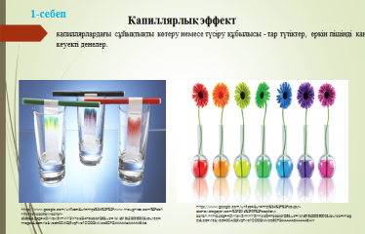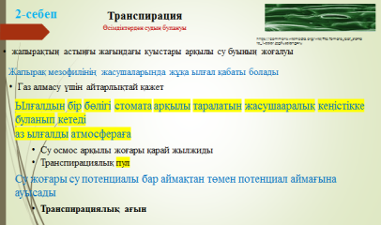 |  | Бағалау парағы  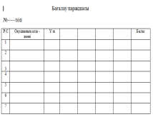  Формативті баға беріп отыру: жарайсың,керемет,жақсы | «Смарт бейдж» әдісі  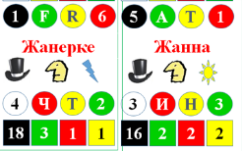  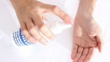  «Twig bilim» порталы Видеоvideoplayback.mp4
 | Сабақтың ортасы  35 мин | 5. «AMRITA» порталы арқылы Виртуалды зертханалық жұмыс ұсыну  Зертханалық жұмысты мұқият қарап талдауға мәселе ұсынады.  Оқушыларға қауіпсіздік техникасыны туралы айтады және практикалық жұмыс кезінде қалай дұрыс жұмыс істеу керектігін еске салады.  6.Топтық жұмыс ұсыну:  І топ. Транспирация процесіне әсер ететін сыртқы және ішкі факторларды зерттеу  ІІ топ. Сын тұрғысынан ойлау(тақырыпқа сай пиза тапсырмасын талдау)  ІІІ топ. Пострмен жұмыс.(тақырыпқа сай олимпияда материялдарын талдау)  1 топ:  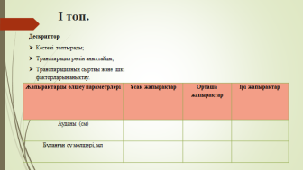  2 топ:  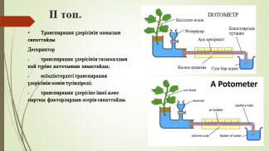  3 топ:  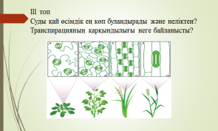 |  |  | 5. «AMRITA» порталы  Виртуалды зертханалық жұмыстан көргендерін талдайды.  Дескриптор:  - Басты ақпаратты анықтайды;  - Транспирация процесіне әсер ететін факторларды атайды;  - Транспирацияның өсімдік тіршілігіндегі маңызын түсіндіреді.  6.Топтық жұмыс орындайды:  І топ. Транспирация процесіне әсер ететін сыртқы және ішкі факторларды зерттейді  ІІ топ. Сын тұрғысынан ойлау,тақырыпқа сай пиза тапсырмасын талдайды  ІІІ топ. Пострмен жұмыс,тақырыпқа сай олимпияда материялдарын талдайды  Орындаған тапсырмаларына қорытынды жасайды яғни гипотеза парағын толтырып талдау жасап береді:  Гипотеза:  ___________________________________________________________________________________________________________________________________________________________________________________________________Айнымалыларды негіздеу:  Тәуелсіз айнымалы Тәуелді айнымалы Бақыланатын айнымалы |  |  | 5. «AMRITA» порталы  http://amrita.olabs.edu.in/?sub=79&brch=17&sim=127&cnt=1  1 топ  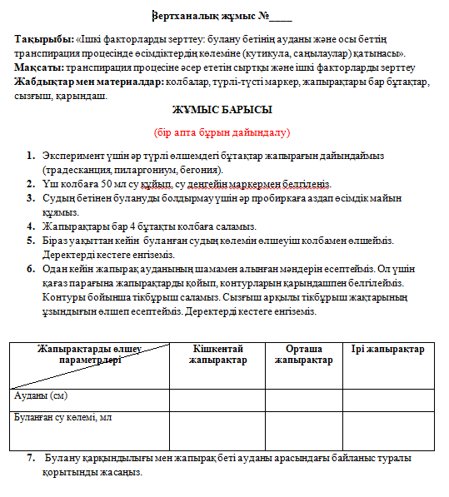  2 топ  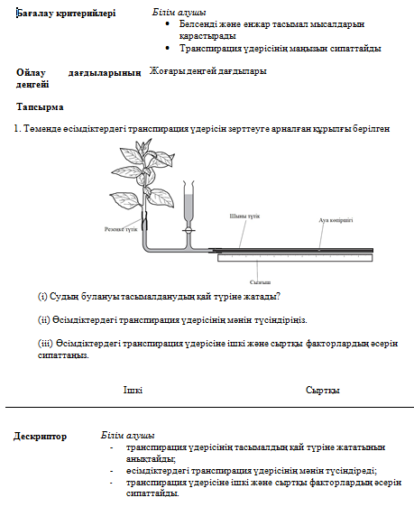  3 топ  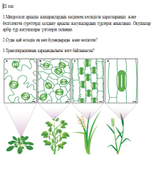
 | Сабақтың соңы  5 мин | 7. «Бес саусақ» әдісі арқылы оқушылардан керібайланыс алу  8. Бағалау: Топ басшылары бағалау парағы бойынша кері байланыс беруге ұсыныс беру |  |  | 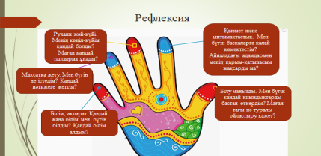
Саралау – оқушыларға қалай көбірек қолдау көрсетуді жоспарлайсыз? Қабілеті жоғары оқушыларға қандай міндет қоюды жоспарлап отырсыз? |  |  |  | Бағалау – оқушылардың материалды меңгеру деңгейін қалай тексеруді жоспарлайсыз? |  | Денсаулық және қауіпсіздік техникасының сақталуы
- Жағдайды болжау және зертханалық жұмыстарға тапсырмалар: рефлексия нәтижесінде мұғалім игерілген білім деңгейін ескере отырып, жеке тапсырмаларды ұсынады.  - Білімді қолдану: өзіндік немесе практикалық жұмысты өзін-өзі тексерумен немесе мұғалімнің жетекшілігімен аяқтайды. |  |  |  | - Мұғалім сабақ бойы қалыптастырушы бағалайды: сабақ тақырыбы мен мақсатын анықтаудан бастап, мағына тану кезеңінде мәтінмен жұмыс, жұптық жұмыс, таныстырылым.  - Жұптық жұмыс таныстырылымын оқушылар өзара бағалайды |  | - Денсаулықты сақтайтын технологиялар.  - Сабақта жаттығулар мен белсенді жұмыс түрлері қолдану.  - Зертханалық жұмыстарды орындау кезіндегі қауіпсіздік техникасы ережелерін сақтау.
Сабақ бойынша рефлексия  Сабақ мақсаттары/оқу мақсаттары дұрыс қойылған ба? Оқушылардың барлығы ОМ қол жеткізді ме?  Жеткізбесе, неліктен?  Сабақта саралау дұрыс жүргізілді ме?  Сабақтың уақыттық кезеңдері сақталды ма?  Сабақ жоспарынан қандай ауытқулар болды, неліктен? |  |  | Бұл бөлімді сабақ туралы өз пікіріңізді білдіру үшін пайдаланыңыз. Өз сабағыңыз туралы сол жақ бағанда берілген сұрақтарға жауап беріңіз.
Жалпы баға

Сабақтың жақсы өткен екі аспектісі (оқыту туралы да, оқу туралы да ойланыңыз)?
1:

2:

Сабақты жақсартуға не ықпал ете алады (оқыту туралы да, оқу туралы да ойланыңыз)?
1:

2:

Сабақ барысында сынып туралы немесе жекелеген оқушылардың жетістік/қиындықтары туралы нені білдім, келесі сабақтарда неге көңіл бөлу қажет?

